ΠΤΥΧΙΑΚΗ ΕΡΓΑΣΙΑ

**Από την φοιτήτρια:**

**ΠΑΝΑΓΙΩΤΑ ΦΟΥΡΝΑΡΗ**

##### Επιβλεπων καθηγητεσ:

##### Δρ. Κωνσταντίνα Χρυσαφιάδη, Ε.ΔΙ.Π.

##### Μαρία Βίρβου, Καθηγήτρια

##### Ευάγγελος Σακκόπουλος, Αναπληρωτής Καθηγητής

ΤΙΤΛΟΣ ΠΤΥΧΙΑΚΗΣ ΕΡΓΑΣΙΑΣ :

|  |
| --- |
| *Εφαρμογή δημιουργίας αυτοματοποιημένων και εξατομικευμένων φύλλων αξιολογήσεων (διαγωνισμάτων) βασιζόμενη στην πολυκριτηριακή ανάλυση* |

Περιεχόμενα

1. **Περίληψη**
2. **Στόχοι**
3. **Περιγραφή** προβλήματος
4. Αναφορά σε **παρόμοιες εφαρμογές**
5. Σύντομη **περιγραφή** του της λύσης και του λογισμικού που θα αναπτυχθεί
6. **Ανάλυση απαιτήσεων**
   1. Ποιοι *χρήστες-ρόλοι* θα αλληλοεπιδρούν με το σύστημα,
   2. τι *λειτουργίες* θα κάνουν
   3. *uml* διάγραμμα
7. **Σχεδιασμός**
   1. *αρχιτεκτονική συστήματος*
   2. τι *τεχνολογίες* χρησιμοποιήθηκαν,
   3. περιγραφή *βάσης δεδομένων*,
   4. πως υλοποιούνται οι διάφορες εργασίες της εφαρμογής.
8. **Παραδείγματα** με screenshots από την χρήση του συστήματος
9. **Εγχειρίδιο χρήστη**
10. **Οφέλη** που αναμένουμε να έχουμε από την λύση που προτείνεται στην πτυχιακή
11. **Συμπεράσματα**

11.1 Σύνοψη περιορισμοί

11.2 προβλήματα που συναντήθηκαν

1. **Περίληψη**

Η εφαρμογή αποσκοπεί στη δημιουργία αυτοματοποιημένων και εξατομικευμένων φύλλων αξιολόγησης (διαγωνισμάτων) βασιζόμενη στην πολυκριτηριακή ανάλυση. Μέσω αυτής της εφαρμογής, οι χρήστες θα έχουν τη δυνατότητα να θέτουν την βαρύτητα, που επιθυμούν, σε κάθε κριτήριο που παρέχει η συγκεκριμένη εφαρμογή και να λαμβάνουν εξατομικευμένα αποτελέσματα.

Η εφαρμογή θα παρέχει έναν εύχρηστο τρόπο δημιουργίας διαγωνισμάτων, όπου οι χρήστες θα μπορούν να ορίζουν τα κριτήρια αξιολόγησης που επιθυμούν καθώς και να αναθέτουν σημαντικότητα σε κάθε κριτήριο. Στη συνέχεια, οι βαρύτητες που θα ορίσει ο χρήστης θα ορίσουν και το τελικό διαγώνισμα.

Ο χρήστης τής εφαρμογή είναι ο καθηγητής και πιο συγκεκριμένα, ο καθηγητής της πληροφορικής. Με αυτόν τον τρόπο, ο καθηγητής μπορεί να δημιουργεί εξατομικευμένα διαγωνίσματα βασισμένα στα προτιμώμενα κριτήριά του, με διαφορετικά επίπεδα δυσκολίας και διάφορους τύπους ερωτήσεων. Αυτό θα του επιτρέπει να δημιουργεί προσαρμοσμένα διαγωνίσματα για τους μαθητές του, λαμβάνοντας υπόψη τις ατομικές τους ανάγκες και δεξιότητες.

Με βάση τα κριτήρια που έχουν οριστεί, η εφαρμογή θα πραγματοποιεί αυτόματη αξιολόγηση των επιλογών και θα υπολογίζει το συνολικό σκορ για κάθε επιλογή, όπου αυτό θα υπολογίζεται μέσω της πολυκριτιριακής ανάλυσης που ζητήθηκε . Τα αποτελέσματα της αξιολόγησης θα παρουσιάζονται στο χρήστη με τη μορφή φύλλου αξιολόγησης, το οποίο θα περιλαμβάνει τέσσερα θέματα τα όποια ο χρήστης θα μπορεί να τα εκτυπώσει και να τα αποθηκεύσει .

Επιπλέον, οι χρήστες θα έχουν την δυνατότητα να εξατομικεύουν τα διαγωνίσματα, προσαρμόζοντας σημαντικότητά τους σε κάθε κριτήριο που παρέχει η εφαρμογή .Αυτό επιτρέπει στους χρήστες να εξερευνήσουν διάφορες πιθανότητες και να προσαρμόζουν τις αποφάσεις τους βάσει των προτεραιοτήτων και των απαιτήσεών τους.

Τέλος, η εφαρμογή παρέχει έναν αυτοματοποιημένο και εξατομικευμένο τρόπο αξιολόγησης και λήψης αποφάσεων, βασιζόμενος στην πολυκριτηριακη ανάλυση , που μπορεί να είναι χρήσιμες για διάφορες εφαρμογές όπου η αξιολόγηση επιλογών είναι σημαντική.

1. **Στόχοι**

Οι στόχοι αυτής της εφαρμογής είναι :

1. *Αυτοματοποίηση της διαδικασίας αξιολόγησης*: Ο βασικός στόχος είναι να παρέχεται ένα εργαλείο που αυτοματοποιεί την αξιολόγηση επιλογών βάσει πολλαπλών κριτηρίων. Αυτό εξοικονομεί χρόνο και πόρους και εξασφαλίζει συνεπείς αξιολογήσεις.
2. *Γρήγορα και εύκολα αποτελέσματα*: ο χρήστης έχει την δυνατότητα με την συμπλήρωση των κατάλληλων πεδίων να μετάβει γρήγόρα σε ένα έτοιμο κριτήριο αξιολόγησης που απευθείας μπορεί να το χρησιμοποιήσει με μια εκτύπωση.
3. *Εξατομίκευση της αξιολόγησης*: Η εφαρμογή επιτρέπει στους χρήστες να προσαρμόζουν τα κριτήρια αξιολόγησης και τη σημαντικότητά τους σύμφωνα με τις ατομικές τους ανάγκες και προτιμήσεις. Αυτό δίνει τη δυνατότητα για προσαρμοσμένες αξιολογήσεις και βοηθά τους χρήστες να λαμβάνουν αποφάσεις που ταιριάζουν στις προτεραιότητές τους.
4. *Υποστήριξη στη λήψη αποφάσεων*: Η εφαρμογή παρέχει συνοπτικές αξιολογήσεις και αποτελέσματα, που βοηθούν τους χρήστες να λαμβάνουν ενημερωμένες αποφάσεις. Με την ευελιξία που παρέχεται στην προσαρμογή των κριτηρίων, οι χρήστες μπορούν να εξερευνήσουν διάφορες πιθανότητες και να αξιολογήσουν τη σημασία των κριτηρίων στην απόφασή τους.
5. Εξοικονόμηση χρόνου: Η εφαρμογή επιτρέπει στον καθηγητή να δημιουργεί αυτοματοποιημένα φύλλα αξιολόγησης με βάση τα κριτήρια που έχει ορίσει. Αυτό σημαίνει ότι δεν απαιτείται η χειροκίνητη συγγραφή και σύνταξη ερωτήσεων για κάθε διαγώνισμα, εξοικονομώντας έτσι χρόνο και προσπάθεια.
6. Εξατομίκευση και Προσαρμοστικότητα: Η εφαρμογή επιτρέπει στον καθηγητή να δημιουργεί εξατομικευμένα διαγωνίσματα που ανταποκρίνονται και προσαρμόζονται στις ανάγκες και τις δεξιότητες των μαθητών. Μπορεί να προσαρμόσει το επίπεδο δυσκολίας, τον τύπο των ερωτήσεων και τις απαιτούμενες απαντήσεις για να δημιουργήσει ένα διαγώνισμα που θα είναι προσαρμοσμένο σε κάθε μαθητή.
7. Απλότητα και ευκολία χρήσης: Ο στόχος είναι να παρέχεται μια εύχρηστη και φιλική προς τον χρήστη εμπειρία. Ο καθηγητής πρέπει να μπορεί να χρησιμοποιεί την εφαρμογή χωρίς περίπλοκες διαδικασίες ή τεχνικές γνώσεις.
8. Αποθήκευση και επαναχρησιμοποίηση: Ο καθηγητής πρέπει να μπορεί να αποθηκεύει τα διαγωνίσματα που έχει δημιουργήσει και να τα επαναχρησιμοποιεί στο μέλλον χωρίς να χρειάζεται να δημιουργεί κάθε φορά νέα διαγώνισμα από την αρχή.

Συμπεραίνοντας , οι στόχοι της εφαρμογής είναι να προσφέρει ευκολία, ευελιξία, αξιοπιστία και εξοικονόμηση χρόνου στον καθηγητή κατά τη δημιουργία των διαγωνισμάτων του και να πραγματοποιεί κριτήρια αξιολόγηση με τη χρήση πολυκριτηριακής ανάλυσης.

1. **Περιγραφή προβλήματος:**

Οι λόγοι που μας οδήγησαν να φτιάξουμε μια τέτοια εφαρμογή είναι οι παρακάτω:

1. Χρονοβόρα διαδικασία: Η δημιουργία, τυποποίηση και αξιολόγηση φύλλων αξιολόγησης με τη χειροκίνητη μέθοδο μπορεί να είναι χρονοβόρα. Οι καθηγητές χρειάζονται να επεξεργάζονται μεγάλο όγκο εργασίας, καθώς πρέπει να ετοιμάζουν και να αξιολογούν διαγωνίσματα για πολλούς μαθητές.
2. Έλλειψη εξατομίκευσης: Οι παραδοσιακές μέθοδοι αξιολόγησης δεν παρέχουν εξατομικευμένη αξιολόγηση που να λαμβάνει υπόψη τις ικανότητες και τις ανάγκες του κάθε μαθητή ξεχωριστά. Αυτό μπορεί να περιορίζει την ικανότητα των καθηγητών να παρέχουν ατομική προσαρμογή και υποστήριξη στους μαθητές.
3. Χειρόγραφη διαδικασία: οι χειρόγραφες σημειώσεις μπορεί να κουράζουν τους καθηγητές και να τους δημιουργούν πρόβλημα με το χέρι τους.

Η εφαρμογή που προτείνεται αποτελεί μια λύση για αυτά τα προβλήματα. Επιτρέπει στον καθηγητή να δημιουργεί αυτοματοποιημένα και εξατομικευμένα φύλλα αξιολόγησης που βασίζονται στην πολυκριτηριακή ανάλυση.

1. **Αναφορά σε παρόμοιες εφαρμογές**

Υπάρχουν ορισμένες παρόμοιες εφαρμογές που αποσκοπούν στη δημιουργία διαγωνισμάτων . Ορισμένα παραδείγματα περιλαμβάνουν:

* Google Forms: Η υπηρεσία Google Forms επιτρέπει τη δημιουργία προσαρμοσμένων φορμών αξιολόγησης με διάφορους τύπους ερωτήσεων, όπως πολλαπλής επιλογής, σωστού/λάθους, ανοιχτής απάντησης κ.α. Μπορείτε να προσθέσετε βαθμολογίες στις ερωτήσεις και να συγκεντρώσετε αυτόματα τα αποτελέσματα. Αντίστοιχη εφαρμογή είναι και το Microsoft Forms
* Edpuzzle Q To Εdpuzzle είναι ένα εργαλείο, με το οποίο επιτρέπεται η ένταξη σε βίντεο ερωτήσεις που θα θέλατε να κάνετε στους μαθητές σας κατά τη διάρκεια της παρακολούθησής του. Είναι ένα εύκολο εργαλείο για να κάνετε τα βίντεο αλληλεπιδραστικά εισάγοντας ερωτήσεις κουίζ, ήχους, σημειώσεις και πολλά άλλα .
* Kahoot : Το Kahoot είναι μια διαδραστική πλατφόρμα. Επί της ουσίας δίνει τη δυνατότητα της δημιουργίας κουίζ σε ένα πλαίσιο παιχνιδιού. Υπάρχει η δυνατότητα να χρησιμοποιηθεί και σαν εργαλείο έρευνας, υποστηρίζοντας έτσι τον εκπαιδευτικό σε διαδικασίες όπως ο έλεγχος της προϋπάρχουσας γνώσης της ομάδας .
* Quiz Maker : αποτελεί μια πλατφόρμα που επιτρέπει την δημιουργία διαφόρων κουίζ με πολλαπλούς τύπους ασκήσεων
* Quizlet: Αποτελεί μια πλατφόρμα που επιτρέπει τη δημιουργία και κοινή χρήση διαδραστικών καρτών μάθησης, περιλαμβανομένων διαγωνισμάτων και ερωτήσεων αξιολόγησης.
* FlexiQuiz : Το FlexiQuiz είναι ένα εργαλείο που δίνει πολλές δυνατότητες. Μία από τις δυνατότητες που δίνει είναι να οριστεί χρονική διάρκεια στα τεστ. Μπορείτε επίσης να επιλέξετε μία ποικιλία ερωτήσεων και να εξάγετε αναφορές προκειμένου να δείτε τα αποτελέσματα και τις αναλύσεις τους.
* ClassMarker : Το ClassMarker είναι ένα εργαλείο ηλεκτρονικής δημιουργίας κουίζ που επιτρέπει τη δημιουργία τεστ, τα οποία μπορούν να είναι είτε δημόσια είτε ιδιωτικά. Το εργαλείο αυτό περιλαμβάνει ερωτήσεις πολλαπλής επιλογής, άμεση ανατροφοδότηση.Επίσης έχει τη δυνατότητα ενσωμάτωσης των αποτελεσμάτων σε ιστοσελίδα.
* Quiezizz : είναι ένα διαδικτυακό εργαλείο όπου επιτρέπει την δημιουργία εύκολων και γρήγορών παιχνιδιών κουίζ με σκοπό την αξιολόγηση των μαθητών τους σε πραγματικό χρόνο .
* Easygenerator: Είναι μια εφαρμογή δημιουργίας περιεχομένου βασισμένη στο cloud που επιτρέπει στους εκπαιδευτικούς να δημιουργούν εκπαιδευτικά περιεχόμενα, συμπεριλαμβανομένων διαγωνισμάτων και αξιολογήσεων.

Αυτές οι εφαρμογές μπορούν να χρησιμοποιηθούν για τη δημιουργία αυτοματοποιημένων φύλλων αξιολόγησης, αν και η εξατομίκευση βασιζόμενη στην πολυκριτηριακή ανάλυση δεν συμβαίνει σε αυτές τις πλατφόρμες . Η διαφορά των εφαρμογών αυτών σε σχέση με την δίκη μας είναι ο χρήστης, ο χρήστης στην συγκεκριμένη εφαρμογή είναι ο καθηγητής και εξατομικεύεται καθαρά στην δημιουργία κριτήριων αξιολόγησης, οι παραπάνω εφαρμογές έχουν πολλαπλές χρήσεις και χρήστες καθώς και δεν δημιουργούν διαγωνίσματα βάση των κριτήριών, πρέπει να τα φτιάξεις και να τα γράψεις μόνος σου όλες τις ερώτησεις και είναι για πολλαπλά θέματα .

1. **Σύντομη περιγραφή του της λύσης και του λογισμικού που θα αναπτυχθεί**

Στην εφαρμογή αυτή επιλύθηκε το πρόβλημα των αυτοματοποιημένων και εξατομικευμένων φύλλων αξιολόγησης (διαγωνισμάτων) μέσω της πολυκριτηριακής ανάλυσης. Αυτό επιτεύχθηκε με βάση τα κριτήρια που έχουν οριστεί ,ο χρήστης βάζει την βαρύτητα που επιθυμεί στο κάθε κριτήριο και αυτοποιημένα δημιουργείται ένα κριτήριο αξιολόγησης με τα χαρακτηριστικά που ενδιαφέρει τον εκάστοτε χρήστη. Ο χρήστης έχει την δυνατοότηα να ορίζει τα κριτήρια της αξιολόγησης , όπως η επιλογή κεφαλαίου, αν θέλει να είναι δύσκολο ή εύκολο, αν θέλει να χει ερωτήσεις ανάπτυξης ή ΣΛ καθώς κι αν θέλει να είναι πρακτικού ή θεωρητικού τύπου οι ασκήσεις. Σε όλα τα παραπάνω ο χρήστης καλείται να βάλει την βαρύτητα που επιθυμεί ώστε να βγάλει το αποτέλεσμα της αρεσκείας του . Η εφαρμογή θα προσφέρει στους καθηγητές μια απλή και ευέλικτη λύση για τη δημιουργία αξιολογήσεων που ανταποκρίνονται στις ανάγκες και το επίπεδο των μαθητών τους. Θα τους επιτρέπει να εξατομικεύουν την αξιολόγηση βάσει των προδιαγραφών του μαθήματος και να εξασφαλίζουν την αντικειμενικότητα και τη συνέπεια της αξιολόγησης

Το λογισμικό θα επιτρέπει επίσης την αποθήκευση και διαχείριση μιας βάσης δεδομένων με διαφορετικά θέματα και ερωτήσεις που μπορούν να χρησιμοποιηθούν για τη δημιουργία των αξιολογήσεων. Με βάση τα κριτήρια που επιλέγονται από τον χρήστη, το λογισμικό θα επιλέγει αυτόματα τα κατάλληλα θέματα από τη βάση δεδομένων και θα δημιουργεί το εξατομικευμένο φύλλο αξιολόγησης.

Ο συνδυασμός της βάσης με τη παραθυρική εφαρμογή δημιουργούν το αποτέλεσμα που επιθυμούμε. Η εφαρμογή τραβάει από τον την βάση μας τα διάφορα θέματα με τα κριτήρια τους, για κάθε θέμα βγάζει ένα σκορ με την χρήση της πολυκριτιριακης ανάλυσης, το οποίος το αποθηκεύει σε μια δυναμική λίστα, την όποιο την ταξινομεί και στο τέλος βγάζει τα τέσσερα πρώτα θέματα με το υψηλότερο σκορ.

1. **Ανάλυση απαιτήσεων**

Οι χρήστες που θα αλληλοεπιδρούν με το σύστημα είναι οι καθηγητές την πληροφορικής οι οποίοι θα είναι οι κύριοι χρήστες της εφαρμογής, οι οποίοι θα αλληλοεπιδρούν με το σύστημα για να δημιουργήσουν αυτοματοποιημένα και εξατομικευμένα φύλλα αξιολόγησης. Θα καθορίζουν τα κριτήρια αξιολόγησης, τις βαρύτητες των κριτηρίων και έτσι θα δημιουργούνται τα διαγωνίσματα . Επίσης, θα έχουν πρόσβαση σε λειτουργίες διαχείρισης της βάσης δεδομένων, όπου θα μπορούν να προσθέσουν ένα νέο θέμα, να διαγράψουν ή να επεξεργαστούν ένα ήδη υπάρχων θέμα .

***Flowchart διάγραμμα***

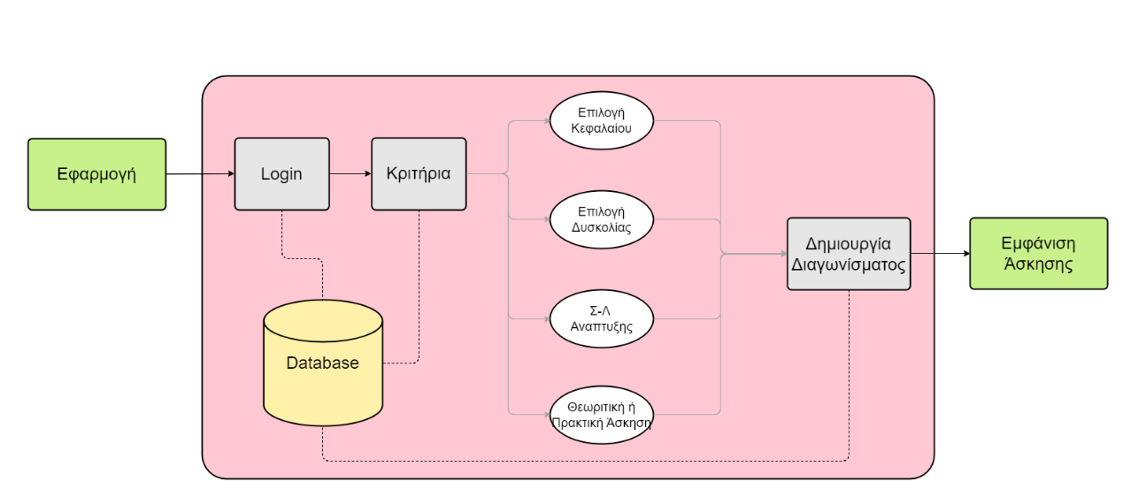

*Εικόνα 1η : διάγραμμα flowchart*

Όπως βλέπουμε στο flowchart διάγραμμα η βάση δεδομένων μας συνδέεται με όλες τις σελίδες της εφαρμογής, ξεκινάει από το login, συνεχίζει με τα κριτήρια, όπου έχει διαφορά χαρακτηριστικά και καταλήγει στο δημιουργία διαγωνίσματος όπου έχουμε το τελικό προϊόν .

**SEQUENCE DIAGRAM**

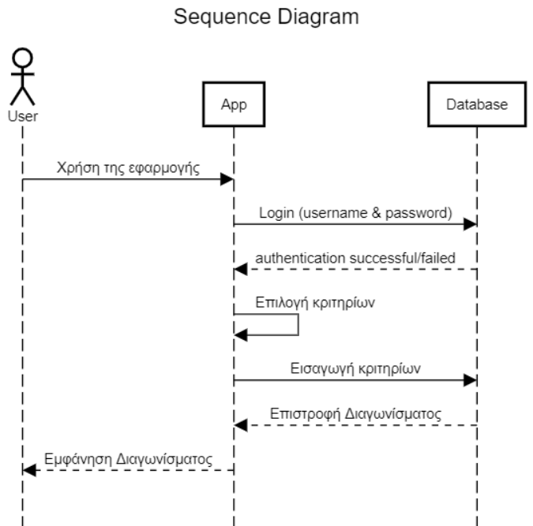

Εδώ φαίνεται ότι αναλύθηκε πιο πάνω, δηλαδή ο χρήστης με την χρήση της εφαρμογής ξεκινάει κάνοντας Login αφού επιβεβαιωθεί η εγκυρότητα των στοιχείων του περνάει στην επόμενη σελίδα όπου επιλέγει τα κριτήρια με τα όποια επιθυμεί να δημιουργήσει το διαγώνισμα του και τελειώνοντας επιστρέφει στην επόμενη σελίδα

1. **Πολυκριτιριακή ανάλυση**

Η πολυκριτηριακή ανάλυση είναι μια μεθοδολογία που χρησιμοποιείται για την αξιολόγηση και τη λήψη αποφάσεων όταν συμπεριλαμβάνονται πολλαπλά κριτήρια ή παράγοντες. Στην πολυκριτηριακή ανάλυση, οι αποφάσεις δεν λαμβάνονται βάσει ενός μόνο κριτηρίου, αλλά λαμβάνονται υπόψη πολλαπλά κριτήρια που είναι σημαντικά για το πρόβλημα που εξετάζεται.

Στην πολυκριτηριακή ανάλυση, οι κρίσιμες παράμετροι ή κριτήρια καθορίζονται από τον αναλυτή ή τον λήπτη απόφασης, και αξιολογούνται βάσει των στόχων και των προτεραιοτήτων του συστήματος. Στη συνέχεια, γίνεται η σύγκριση των εναλλακτικών λύσεων ή επιλογών ως προς τα κριτήρια αυτά, χρησιμοποιώντας μαθηματικές τεχνικές ή μεθόδους.

Η πολυκριτηριακή ανάλυση έχει εφαρμογές σε πολλούς τομείς, όπως η διοίκηση, η οικονομία, η πληροφορική, η μηχανική και πολλοί άλλοι. Βοηθά στην κατανόηση της συνολικής εικόνας ενός προβλήματος και στη λήψη αποφάσεων που λαμβάνουν υπόψη πολλαπλές παραμέτρους.

Στην πτυχιακή εργασία που περιγράφετε, η πολυκριτηριακή ανάλυση χρησιμοποιείται για τη δημιουργία εξατομικευμένων φύλλων αξιολόγησης διαγωνισμάτων. Ο καθηγητής καθορίζει τις βαρύτητες τους των κριτηρίων, που αντιπροσωπεύουν τις προτιμήσεις του και τους στόχους του στην αξιολόγηση. Με βάση αυτών των βαρυτήτων, δημιουργούνται εξατομικευμένα φύλλα αξιολόγησης που προσαρμόζονται στις ανάγκες και τις προτιμήσεις των μαθητών.

Υπάρχουν διάφοροι μέθοδοι που μπορούν να εφαρμοστούν στην πολυκριτηριακή ανάλυση, στο συγκεκριμένο πρόγραμμα χρησιμοποιήθηκε το μοντέλο Weighted Sum Model (WSM) όπου είναι η πιο γνωστή και η απλούστερη ανάλυση πολλαπλών κριτηρίων. Το μοντέλο WSM περιλαμβάνει την ανάθεση βαρών σε διάφορα κριτήρια με βάση τη σχετική τους σημασία και τον συνδυασμό των βαθμολογιών των κριτηρίων χρησιμοποιώντας αυτά τα βάρη για να λάβουμε έναν συνολικό βαθμό για κάθε εναλλακτική.

Ο τύπος για το WSM είναι ο παρακάτω:

Εικόνα που περιέχει γραμματοσειρά, κείμενο, λευκό, γραμμή

Περιγραφή που δημιουργήθηκε αυτόματα

***Παράδειγμα πολυκτριτήριακης ανάλυσης***

ας υποθέσουμε ότι ένα πρόβλημα απόφασης αυτού του τύπου ορίζεται σε τρεις εναλλακτικές επιλογές Α1,Α2,Α3 που περιγράφονται με βάση 4 κριτήρια Γ1,Γ2,Γ3,Γ4. Τα αριθμητικά δεδομένα για το πρόβλημα αυτό είναι τα παρακάτω:

Εικόνα που περιέχει κείμενο, στιγμιότυπο οθόνης, γραμματοσειρά, αριθμός

Περιγραφή που δημιουργήθηκε αυτόματα

Η βαρύτητα για το πρώτο είναι 0,2 για το δεύτερο 0,15 για το τρίτο 0,4 και για το τέταρτο 0,25 , όπως ακριβώς φαίνεται το πορτοκαλί πλαίσιο. Για να υπολογίσουμε την βαθμολογία μέσω την πολυκριτηριακής ανάλυσης πολλαπλασιάζουμε τα βαρυ με τα κριτήρια κάθε επιλογής και έπειτα τα πολλαπλασιάζουμε.

Δηλαδή για την Επιλογή Α1 κάνουμε τις εξής πράξεις:

25*0,20+20+0,15+15*0,4+30*0,25 =21,5

Για την Επιλογή Α2:

10*0,2+30*0,15+20*0,4+30*0,25=22

Για την Επιλογή Α3 :

30*0,2+10*0,15+30*0,4+10*0,25 = 22

Εικόνα που περιέχει κείμενο, στιγμιότυπο οθόνης, γραμματοσειρά, γραμμή

Περιγραφή που δημιουργήθηκε αυτόματα

Όπως φαίνεται και στον πίνακα η βέλτιστη Επιλογή είναι η Επιλογή Α1 καθώς έχει την μικρότερη βαθμολογία όποτε είναι και η ιδανική επιλογή συμφώνα με τις συγκεκριμένες βαρύτητες .

Στο παράδειγμά οι βαρύτητες τοποθετούνται στα κριτήρια που έχουν οριστεί από το πρόγραμμα, τα κριτήρια αυτά είναι τα παρακάτω :

Εικόνα που περιέχει κείμενο, στιγμιότυπο οθόνης, Μπελ ηλεκτρίκ, γραμματοσειρά

Περιγραφή που δημιουργήθηκε αυτόματα

*Εικόνα 2η : κριτήρια*

Ο χρήστης καλείται να βάλει ποσοστό βαρύτητας ανάλογα με τις προτεραιότητες στα παραπάνω κριτήρια . το ποσοστό βαρύτητας το συμπληρώνει στα παρακάτω textbox

Εικόνα που περιέχει στιγμιότυπο οθόνης, κείμενο, Μπελ ηλεκτρίκ, μπλε

Περιγραφή που δημιουργήθηκε αυτόματα

*Εικόνα 3η : textbox κριτήριων*

To πρόγραμμα παίρνει αυτές τις τιμές και κάνει την πράξη που αναφέρθηκε παραπάνω για κάθε μια από τις γραμμές του πίνακα test1 της βάσης δεδομένων μας

Ο αρχικός κώδικας που δεν δούλευε όμως για τα συγκεκριμένα δεδομένα ήταν ο παρακάτω.

Εικόνα που περιέχει κείμενο, στιγμιότυπο οθόνης, γραμματοσειρά

Περιγραφή που δημιουργήθηκε αυτόματα

*Εικόνα 4η : πιθανή λύση.*

Εμείς όμως επειδή δεν θέλαμε να παίρνει όλα τα κριτήρια, να τα πολλαπλασιάζει με την εκάστοτε βαρύτητα και έπειτα να τα προσθέτει. Επιλέξαμε να δοκιμάσουμε έναν διαφορετικό τρόπο, που είναι της μορφής 0 και 1, δηλαδή αν υπάρχει τότε προσθέτετε η βαρύτητα στο σύνολο . οπότε για κάθε γραφή του πίνακα test1 ελέγχει αν αναφερόμαστε στο σωστό κριτήριο και πολλαπλασιάζει τον αριθμό με το 1 και τέλος το προσθέτει σε έναν counter όπως φαίνεται και παρακάτω.

Εικόνα που περιέχει κείμενο, στιγμιότυπο οθόνης, γραμματοσειρά, αριθμός

Περιγραφή που δημιουργήθηκε αυτόματα

*Εικόνα 5η : λύση πολυκτιρηρικής ανάλυσης.*

1. **Σχεδιασμός (αρχιτεκτονική συστήματος, τι τεχνολογίες χρησιμοποιήθηκαν, περιγραφή βάσης δεδομένων, περιγραφή πω υλοποιούνται οι διάφορες εργασίες της εφαρμογής)**

* Αρχιτεκτονική συστήματος:

Η εφαρμογή ακολουθεί την αρχιτεκτονική του visual studio όπου συνδέεται με την βάση του Microsoft SQl server management studio . Ο χρήστης αλληλεπιδρά με την φόρμα του visual studio όπου είναι υπεύθυνη για την επεξεργασία των αιτημάτων και την αποθήκευση των δεδομένων στην βάση .

Ο χρήστης με την χρήση της εφαρμογής ξεκινάει κάνοντας Login αφού επιβεβαιωθεί η εγκυρότητα των στοιχείων του περνάει στην επόμενη σελίδα όπου επιλέγει τα κριτήρια με τα όποια επιθυμεί να δημιουργήσει το διαγώνισμα του και τελειώνοντας επιστρέφει στην επόμενη σελίδα

***Διάγραμμα αρχιτεκτονικής συστήματος***

Εικόνα που περιέχει κείμενο, στιγμιότυπο οθόνης, υπολογιστής, σχεδίαση

Περιγραφή που δημιουργήθηκε αυτόματα

*Εικόνα 11η : διάγραμμα αρχιτεκτονικής συστήματος*

* Τεχνολογίες που χρησιμοποιήθηκαν:

Χρησιμοποιήθηκε το visual studio (c#) και πιο συγκεκριμένα η τεχνολογία των Windows Forms . Τα Windows Forms είναι μια τεχνολογία που παρέχεται από τη Microsoft και χρησιμοποιείται για τη δημιουργία User interface . Με τη βοήθεια των Windows Forms, μπορείς να δημιουργήσεις παράθυρα, φόρμες, και άλλα στοιχεία διεπαφής που αλληλεπιδρούν με τον χρήστη .Με τα εργαλεία της εφαρμογές (toolbox) δημιουργήθηκαν τα User interface σε κάθε φόρμα όπου προστέθηκαν κουμπιά , textbox , labels , πίνακες και άλλα πολλά

Επιπλέον για την βάση δεδομένων χρησιμοποιήθηκε το Microsoft SQl server management studio . Η βάση δεδομένων χρησιμοποιήθηκε για την αποθήκευση, την ανάκτηση και τη διαχείριση των δεδομένων που χρησιμοποιήθηκαν από την εφαρμογή .

* Βάση δεδομένων:

Η εφαρμογή χρησιμοποιεί μια βάση δεδομένων για την αποθήκευση και την ανάκτηση των δεδομένων που σχετίζονται με τα διαγωνίσματα και τα κριτήρια αξιολόγησης.

Μια σχεσιακή βάση δεδομένων μπορεί να χρησιμοποιηθεί για την αποθήκευση των δεδομένων. Οι πίνακες και οι σχέσεις στη βάση δεδομένων μοντελοποιούν τα διαγωνίσματα, τα κριτήρια και τις αξιολογήσεις.

Το όνομα της βάσης μας είναι exercises και αποτελείται από τον πίνακα test1 και τον πίνακα Users. Όπως βλέπουμε παρακάτω :

Εικόνα που περιέχει κείμενο, στιγμιότυπο οθόνης, γραμματοσειρά, αριθμός

Περιγραφή που δημιουργήθηκε αυτόματα

*Εικόνα 5η : βάση δεδομένων*

* Ο πίνακας ***test1*** περιέχει τα πεδία *id, description, difficulty, type1, chapter, exercise* όπως φαίνεται και παρακάτω.

1. Το **id** είναι το primary key του πίνακα και μας βοηθάει πολύ στο πρόγραμμα καθώς μας εξασφαλίζει την μοναδικότητα κάθε εγγραφής .
2. Το **description1** είναι πεδίο τύπου text και περιέχει την περιγραφή κάθε άσκησης
3. Το **difficulty** είναι επίσης πεδίο τύπου text και περιέχει τις τιμές «εύκολο» ή «δύσκολο» .
4. Το **type1** είναι πεδίο τύπου text και περιέχει τις τιμές «Σ-Λ» ή «Ανάπτυξης».
5. Το **chapter** είναι τύπου int καθώς περιέχει αριθμούς όπως είναι τα κεφάλαια 1,2,3
6. Τέλος το πεδίο **exercise** όπου είναι τύπου text περιέχει τις τιμές «πρακτική» ή «θεωρητική»

Εικόνα που περιέχει κείμενο, στιγμιότυπο οθόνης, γραμματοσειρά

Περιγραφή που δημιουργήθηκε αυτόματα

*Εικόνα 7η : πίνακας test1*

* Κάποιες ενδεικτικές εγγραφές του πίνακα ***test1*** είναι οι παρακάτω:

Εικόνα που περιέχει κείμενο, στιγμιότυπο οθόνης, αριθμός, γραμματοσειρά

Περιγραφή που δημιουργήθηκε αυτόματα

*Εικόνα 8η : εγγραφές του πίνακα test1*

* ο δεύτερος πίνακας της βάσης είναι ο ***Users***. Σε αυτόν το πίνακα περιέχονται οι χρήστες δηλαδή οι εκάστοτε καθηγητές οι οποίοι είναι εγγεγραμμένοι . Ο πίνακας αυτός συμμετέχει στο login του προγράμματος και βοηθάει στο να γίνει δεκτός ο χρήστης .

Εικόνα που περιέχει κείμενο, στιγμιότυπο οθόνης, γραμματοσειρά

Περιγραφή που δημιουργήθηκε αυτόματα

*Εικόνα 9η : πίνακας Users.*

Ο πίνακας *Users* αποτελείται από τα πεδία:

1. **Username**, είναι το primary key του πίνακα και είναι τύπου varchar και είναι μοναδικό για κάθε χρήστη
2. **Password**, τύπου varchar, ο όποιος είναι ο κωδικός του χρήστη

Με αυτά τα στοιχεία ο χρήστης θα μπορεί να μπει στην εφαρμογή

Αν θέλουμε να προσθέσουμε έναν χρήστη μπορεί να το κάνουμε βάζοντας τον νέο χρήστη στην βάση δεδομένων.

***Διάγραμμα βάσης*** :

Εικόνα που περιέχει κείμενο, γραμμή, γραμματοσειρά, διάγραμμα

Περιγραφή που δημιουργήθηκε αυτόματα

*Εικόνα 10η : βάση .*

Απ’ ότι βλέπουμε δεν υπάρχει καμία σύνδεση μεταξύ τους καθώς δεν υπάρχουν ξένα κλειδιά, διότι δεν χρειαζόταν να υπάρχει κάποια σύνδεση, είναι δυο πίνακες που εξυπηρετούν δυο διαφορετικά πράγματα. Ο users είναι για το login του χρήστη ενώ o test1 είναι για τα διαγωνίσματα

* Ροή των πληροφοριών και βήματα των εργασιών:

Ο χρήστης ξεκινά επιλέγοντας τα κριτήρια αξιολόγησης (π.χ., ευκολό ή δύσκολο διαγώνισμα, σωστό ή λάθος, ανάπτυξης).

Το πρόγραμμα λαμβάνει τις επιλογές του χρήστη και αναζητά στη βάση δεδομένων για τα κατάλληλα θέματα που αντιστοιχούν στις επιλογές.

Το πρόγραμμα δημιουργεί το φύλλο αξιολόγησης βασιζόμενο στα επιλεγμένα θέματα και τις βαρύτητες που δίνονται στα κριτήρια αξιολόγησης.

Το φύλλο αξιολόγησης εμφανίζεται στην φόρμα μέσω των διαφόρων labels και παρουσιάζεται στον χρήστη για περαιτέρω επεξεργασία ή εκτύπωση.

Ο παραπάνω σχεδιασμός παρέχει μια γενική εικόνα της αρχιτεκτονικής, των τεχνολογιών και των βημάτων που ακολουθούνται στην εφαρμογή. Οι περιγραφές και τα διαγράμματα μπορούν να συμπληρωθούν για να παρέχουν περαιτέρω λεπτομέρειες και οπτική αναπαράσταση του συστήματος.

1. **Παραδείγματα με screenshots από την χρήση του συστήματος**
2. Σελίδα *login* :

Η πρώτη σελίδα που εμφανίζεται στο χρήστη μετά την έναρξη της είναι η παρακάτω:

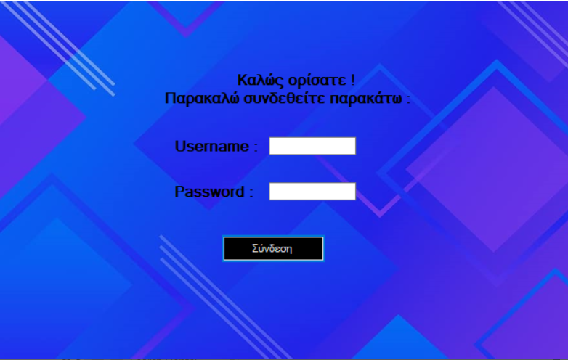

*Εικόνα 12η : login*

Ο χρήστης συμπληρώνοντας τα στοιχεία του και πατώντας το κουμπί “Σύνδεση” μεταβαίνει στην επόμενη σελίδα.

1. Σελίδα *κριτηρίων* :

Στην δεύτερη σελίδα συμπληρώνει τα πεδία *κεφάλαια, Δυσκολία, Τύπος άσκησης, Θεωρητική Πρακτική* .

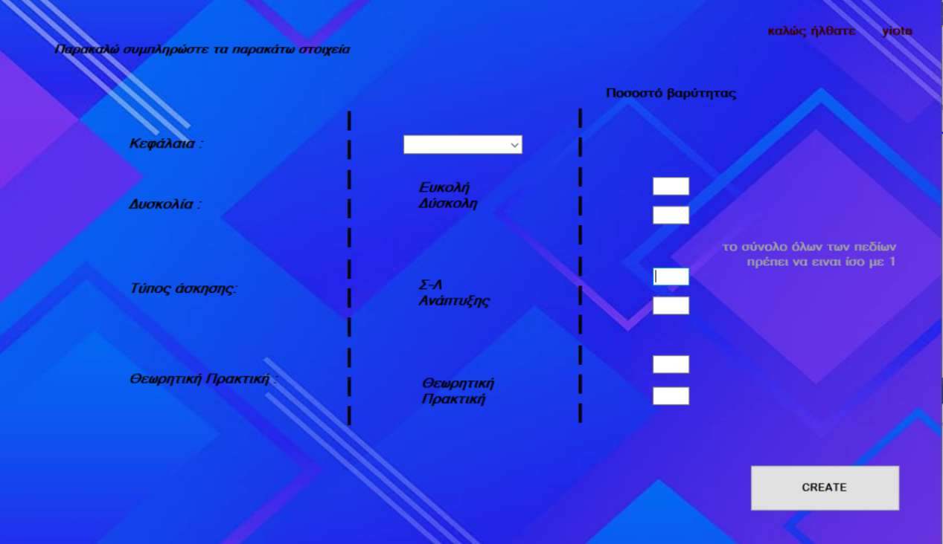

*Εικόνα 13η : συμπλήρωση*

Ο χρήστης θα πρέπει να προσέξει το άθροισμα των ποσοστών βαρύτητας να είναι ίσος με ένα για να μπορέσει να προχωρήσει στην επόμενη σελίδα και να δημιουργήσει το διαγώνισμα που επιθυμεί

Συμπληρώνοντας όλα τα πεδία και πατώντας το κουμπί “CREATE” μεταβαίνει στην επόμενη σελίδα όπου δημιουργεί το διαγώνισμα.

1. Σελίδα : δημιουργία του διαγωνίσματος.

Στην σελίδα αυτή δημιουργεί το διαγώνισμα το όποιο είναι έτοιμο για αποθήκευση και εκτύπωση .

Εικόνα που περιέχει κείμενο, στιγμιότυπο οθόνης, γραμματοσειρά, έγγραφο

Περιγραφή που δημιουργήθηκε αυτόματα

*Εικόνα 14η : κριτήριο αξιολόγησης*

Στην σελίδα αυτή εμφανίζει τις 4 ασκήσεις που αποτελούν το διαγώνισμα και ο χρήστης έχει την δυνατότητα με ένα κουμπί να εκτυπώσει το διαγώνισμα .

***Εγχειρίδιο χρήστη***

***Καλώς ήρθατε στο Εγχειρίδιο χρήστη !***

***Εφαρμογή Δημιουργίας Φύλλων Αξιολόγησης***

Αυτό το εγχειρίδιο παρέχει οδηγίες για τη χρήση της εφαρμογής και τον τρόπο δημιουργίας αυτοματοποιημένων και εξατομικευμένων φύλλων αξιολόγησης βασιζόμενων στην πολυκριτηριακή ανάλυση.

Η εφαρμογή αποσκοπεί στη δημιουργία αυτοματοποιημένων και εξατομικευμένων φύλλων αξιολόγησης (διαγωνισμάτων) βασιζόμενη στην πολυκριτηριακή ανάλυση. Μέσω αυτής της εφαρμογής, έχεις την δυνατότητα να θέσεις την βαρύτητα, που επιθυμείς, σε κάθε κριτήριο που παρέχει η συγκεκριμένη εφαρμογή και να λαμβάνεις εξατομικευμένα διαγωνίσματα σύμφωνα με αυτά που ζητάς και βάζεις την μεγαλύτερη βαρύτητα.

1. Σύνδεση στην *Εφαρμογή*(login).

* **Συνδεθείτε** στην εφαρμογή *Δημιουργίας Φύλλων Αξιολόγησης*.
* **Πληκτρολογήστε** τα στοιχεία σύνδεσής σας (όνομα χρήστη και κωδικό πρόσβασης) για να συνδεθείτε.
* **Πατήστε** το κουμπί «Σύνδεση» για να μεταβείτε στην επόμενη σελίδα
* Οι σελίδα που πρέπει να σας εμφανιστεί είναι οι παρακάτω :



*Εικόνα 15η : login*

Τα στοιχεία που θα δοθούν πρέπει να είναι έγκυρα, πρέπει να είστε εγγεγραμμένη στο σύστημα για μπορέσετε να συνδεθείτε και να προχωρήσετε την διαδικασία.

Στην περίπτωση που θελήσετε να μπείτε στην εφαρμογή και δεν είστε εγγεγραμμένος παρακαλώ στείλτε το αίτημα σας στο παρακάτω email : [yiota.frn@gmail.com](mailto:yiota.frn@gmail.com) για να προβούμε στις απαιτούμενες διαδικασίες .

1. Ορισμός Κριτηρίων Αξιολόγησης

* Στην αρχική οθόνη, επιλέξτε την κατηγορία "Κεφάλαια" και κλικάρετε μια από τις τρεις επιλογές .
* Ορίστε την βαρύτητα που επιθυμείτε για κάθε ένα από τα κριτήρια αξιολόγησης, όπως "Εύκολο ή Δύσκολο Διαγώνισμα", "Σωστή ή Λανθασμένη Απάντηση", "Ανάπτυξη", κλπ.
* Για κάθε κριτήριο, ορίστε μια βαθμολογία που θα χρησιμοποιηθεί για την αξιολόγηση.
* Προσοχή! Το άθροισμα των ποσοστών βαρύτητας θα πρέπει να είναι ίσο με ένα στην περίπτωση λάθους θα εμφανιστεί το ανάλογο μήνυμα λάθους .
* Πατώντας το κουμπί «CREATE» θα μετάβεις στην επόμενη σελίδα όπου θα έχει δημιουργηθεί το διαγώνισμα .
* Οι επόμενη σελίδα είναι η παρακάτω :



*Εικόνα 16η : συμπλήρωση κριτηρίων*

Αφού συμπληρώσετε τα παραπάνω στοιχεία, σωστά, θα μπορέσετε να μεταβείτε στην επόμενη σελίδα όπου θα μπορέσετε να δείτε το διαγώνισμα συμφώνα με τα κριτήρια που επιλέξατε.

1. Αποθήκευση και Εκτύπωση του Φύλλου Αξιολόγησης

* Αφού ολοκληρώσετε τη δημιουργία του φύλλου, επιλέξτε την επιλογή "Αποθήκευση" για να αποθηκεύσετε το φύλλο αξιολόγησης.
* Επιλέξτε την επιλογή "Εκτύπωση" για να εκτυπώσετε το φύλλο αξιολόγησης και να το δώσετε στους μαθητές σας.
* Εικόνα που περιέχει κείμενο, στιγμιότυπο οθόνης, γραμματοσειρά, έγγραφο

  Περιγραφή που δημιουργήθηκε αυτόματαΗ σελίδα που θα εμφανιστεί είναι η παρακάτω :

*Εικόνα 17η : Δημιουργία Φύλλων Αξιολόγησης*

Το παραπάνω είναι το τελικό διαγώνισμα οπού δημιουργήθηκε σύμφωνα με τις βαρύτητες που ο χρήστης συμπλήρωσε στην προηγούμενη σελίδα .

Αν επιθυμείτε να δημιουργήσετε νέο διαγώνισμα μπορειτε να μεταβείτε στην προηγουμένη σελίδα και να αλλάξετε τα στοιχεία ώστε να δημιουργηθεί διαφορετικά διαγώνισμα.

Παραδείγματα χρηστών .

*Αναλυτικό παράδειγμα 1.*

Ας συνδεθούμε με το όνομα της κυρίας Yiota, ο χρήστης έχει username: yiota και password: yiota,

Στην περίπτωση που ο χρήστης βάλει σωστά τα στοιχεία του η εφαρμογή θα τον οδηγήσει στην επόμενη σελίδα. Δηλαδή βάλει τα παρακάτω στοιχεία :

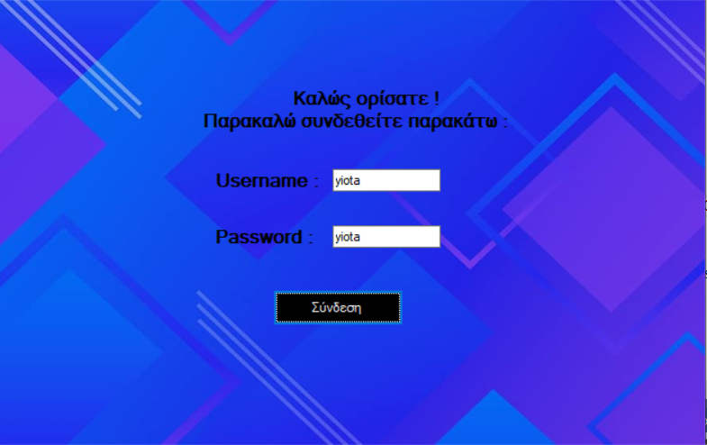

Στην περίπτωση όμως που δοθούν λάθος στοιχεία θα εμφανιστεί το παρακάτω μήνυμα :

Εικόνα που περιέχει κείμενο, στιγμιότυπο οθόνης, ορθογώνιο παραλληλόγραμμο, Μπελ ηλεκτρίκ

Περιγραφή που δημιουργήθηκε αυτόματα

*Εικόνα 18η : invalid login*

Για να αποφεύγεται το παραπάνω λάθος πρέπει να συμπληρώσετε σωστά τα πεδία . Στην περίπτωση που το μήνυμα συνεχιστεί να υπάρχει, επικοινωνήστε με τo email [yiota.frn@gmail.com](mailto:yiota.frn@gmail.com)

Όταν δοθούν σωστά τα στοιχεία θα περάσετε στην επόμενη σελίδα . Όπως αναφέρθηκε και νωρίτερα, πρέπει να συμπληρωθούν σωστά τα πεδία και να είναι ίσα με ένα.

πχ στην παρακάτω περίπτωση βλέπουμε ότι ο χρήστης δεν συμπλήρωσε σωστά τα πεδία και του εμφανίστηκε μήνυμα λάθος, το άθροισμά των πεδίων για τα κριτήρια βαρύτητας είναι 1,1 με αποτέλεσμα να μην τηρείται το σωστό πρωτόκολλο. Έτσι εμφανίζεται μήνυμα λάθους και ο χρήστης πρέπει να τα συμπληρώσει σωστά.

Εικόνα που περιέχει κείμενο, στιγμιότυπο οθόνης, διάγραμμα, σχεδίαση

Περιγραφή που δημιουργήθηκε αυτόματα

*Εικόνα 19η : λάθος συμπλήρωση στοιχείων.*

Αφού πάτησε ο χρήστης οκ, συμπλήρωσε σωστά τα πεδία όπως βλέπουμε παρακάτω :

Εικόνα που περιέχει στιγμιότυπο οθόνης, διάγραμμα, πολυχρωμία, Μπελ ηλεκτρίκ

Περιγραφή που δημιουργήθηκε αυτόματα

*Εικόνα 20η : κριτήριο αξιολόγησης*

Πατώντας ο χρήστης το “create” οδηγείται στην επόμενη σελίδα όπου είναι έτοιμο, ολοκληρωμένο το διαγώνισμα. Επομένως αφού γίνουν σωστά όλα τα βήματα που αναφέρθηκαν παραπάνω θα οδηγηθούμε στο κριτήριο αξιολόγησης.

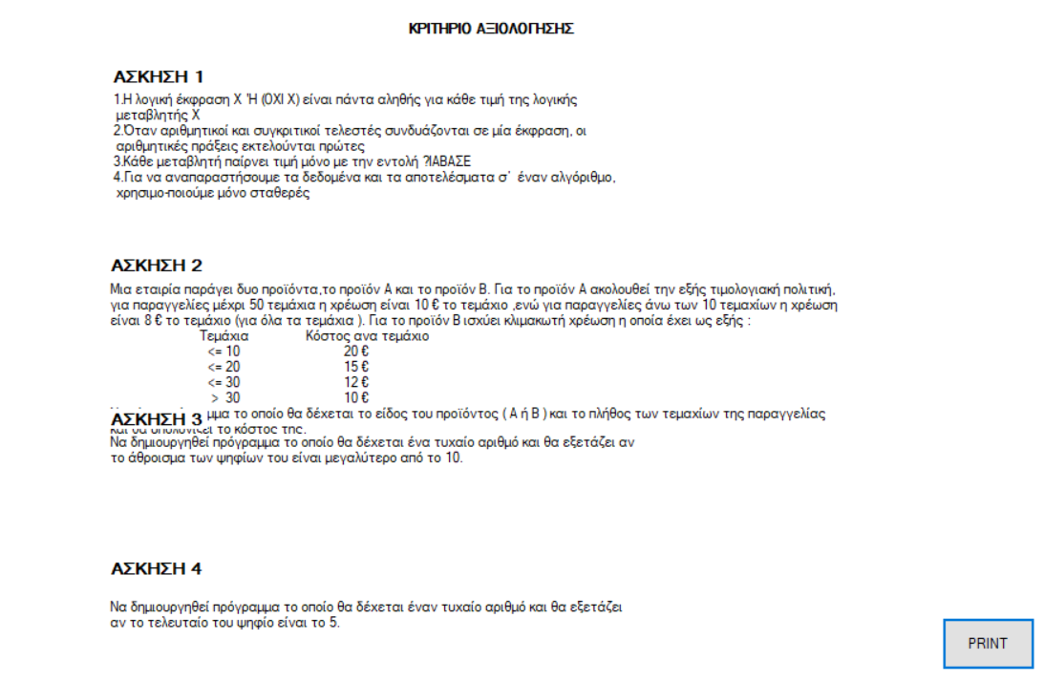

*Παράδειγμα 2.*

Σε αυτό το παράδειγμα συνδέεται η Μαρία η οποία υπάρχει στην βάση με τα παρακάτω στοιχεία.

Εικόνα που περιέχει κείμενο, στιγμιότυπο οθόνης, Μπελ ηλεκτρίκ, πολυχρωμία

Περιγραφή που δημιουργήθηκε αυτόματα

Ο χρήστης βάζει τα παρακάτω δεδομένα, δηλαδή τον ενδιαφέρει περισσότερο να ‘χει δύσκολες ερωτήσεις ανάπτυξης οι όποιες να είναι πιο θεωρητικές και είναι στο δεύτερο κεφάλαιο.

Εικόνα που περιέχει στιγμιότυπο οθόνης, διάγραμμα, Μπελ ηλεκτρίκ, πολυχρωμία

Περιγραφή που δημιουργήθηκε αυτόματα

Κι έτσι δημιουργήθηκε και το διαγώνισμα.

Εικόνα που περιέχει κείμενο, στιγμιότυπο οθόνης, γραμματοσειρά

Περιγραφή που δημιουργήθηκε αυτόματα

*Παράδειγμα 3.*

Σε αυτό το παράδειγμα συνδέεται ο Κώστας ο οποίος υπάρχει στην βάση με τα παρακάτω στοιχεία.

Εικόνα που περιέχει κείμενο, στιγμιότυπο οθόνης, Μπελ ηλεκτρίκ

Περιγραφή που δημιουργήθηκε αυτόματα

Ο χρήστης συμπληρώνει τα παρακάτω στοιχεία :

Εικόνα που περιέχει στιγμιότυπο οθόνης, Μπελ ηλεκτρίκ, διάγραμμα, πολυχρωμία

Περιγραφή που δημιουργήθηκε αυτόματα

Και το αποτέλεσμα του είναι το παρακάτω διαγώνισμα, σύμφωνα με τα στοιχεία που έδωσε.

Εικόνα που περιέχει κείμενο, στιγμιότυπο οθόνης, γραμματοσειρά, έγγραφο

Περιγραφή που δημιουργήθηκε αυτόματα

1. ***Οφέλη που αναμένουμε να έχουμε από την λύση που προτείνεται στην πτυχιακή***

Τα οφέλη που αναμένετε να έχετε από τη λύση που προτείνεται στην πτυχιακή εργασία σας είναι:

* Αυξημένη ακρίβεια και αντικειμενικότητα στην αξιολόγηση: Η χρήση της πολυκριτηριακής ανάλυσης σας επιτρέπει να ορίσετε κριτήρια αξιολόγησης και να τους αναθέσετε βαθμολογίες. Αυτό οδηγεί σε ακριβέστερη και αντικειμενικότερη αξιολόγηση των φύλλων αξιολόγησης.
* Εξοικονόμηση χρόνου και πόρων: Η αυτοματοποίηση της διαδικασίας δημιουργίας φύλλων αξιολόγησης επιτρέπει την ταχύτερη και αποτελεσματικότερη δημιουργία τους. Δεν απαιτείται πλέον μηχανική επεξεργασία ή χειρωνακτική εισαγωγή δεδομένων, μειώνοντας έτσι τον χρόνο και τον κόπο που απαιτούνται για την παραγωγή φύλλων αξιολόγησης.
* Εξατομίκευση της αξιολόγησης: Η εφαρμογή σας επιτρέπει να προσαρμόσετε τα κριτήρια αξιολόγησης και τις βαθμολογίες στις ανάγκες και τις προτιμήσεις σας. Μπορείτε να δημιουργήσετε φύλλα αξιολόγησης που ανταποκρίνονται ακριβώς στις απαιτήσεις του εκάστοτε διαγωνίσματος και των μαθητών σας.
* Αξιοποίηση της πολυκριτηριακής ανάλυσης: Η εφαρμογή σας σας επιτρέπει να αξιοποιήσετε την πολυκριτηριακή ανάλυση στον τομέα της εκπαίδευσης και της αξιολόγησης. Μπορείτε να εφαρμόσετε αυτήν την ανάλυση για την κατανόηση των πολλαπλών παραγόντων που επηρεάζουν την απόδοση των μαθητών και για την αξιολόγηση της προόδου και των επιδόσεών τους.

1. ***Συμπεράσματα (Σύνοψη, περιορισμοί και προβλήματα που συναντήθηκαν, περιορισμοί)***

Η δημιουργία ενός συστήματος αυτοματοποιημένων και εξατομικευμένων φύλλων αξιολόγησης βασιζόμενης στην πολυκριτηριακή ανάλυση αποτελεί μια χρήσιμη εφαρμογή για τους εκπαιδευτικούς στον τομέα της εκπαίδευσης και αξιολόγησης.Η χρήση της πολυκριτηριακής ανάλυσης σαν μέθοδος αξιολόγησης επιτρέπει την αξιολόγηση πολλαπλών παραγόντων και την προσαρμογή της αξιολόγησης στις ανάγκες και προτιμήσεις του εκπαιδευτικού.Η αυτοματοποίηση της διαδικασίας δημιουργίας φύλλων αξιολόγησης εξοικονομεί χρόνο και πόρους και βοηθά στην εκτελεστική ακρίβεια.

Παρά τα οφέλη, ορισμένοι περιορισμοί και προβλήματα δημιουργήθηκαν κατά την διάρκεια υλοποίησης της εφαρμογής . Ένα από αυτά είναι η δυσκολία ενσωμάτωσης της πολυκριτιριακής ανάλυσης στην εφαρμογή μας και η μετατροπή της σε C#, βέβαια μετά από έρευνα και ανάλυση έγινε κατανοητή η χρήση της. Επιπλέον,

**Παράρτημα Α**

**Σύντομος σχολιασμός κώδικα** .

* Βάση δεδομένων

Το connection string της εφαρμογής με την βάση είναι το connString που φαίνεται παρακάτω . Έπειτά καλείται ένα query, ανοίγουμε την σύνδεση και την ξανά κλείνουμε έχοντας στο string result την τιμή που θα χρησιμοποιηθεί παρακάτω. Αυτή η διαδικασία επαναλήφθηκε και για τα υπόλοιπα πεδία της βάσης .

Εικόνα που περιέχει κείμενο, γραμματοσειρά, γραμμή, στιγμιότυπο οθόνης

Περιγραφή που δημιουργήθηκε αυτόματα

* Πολυκριτήριακη ανάλυση

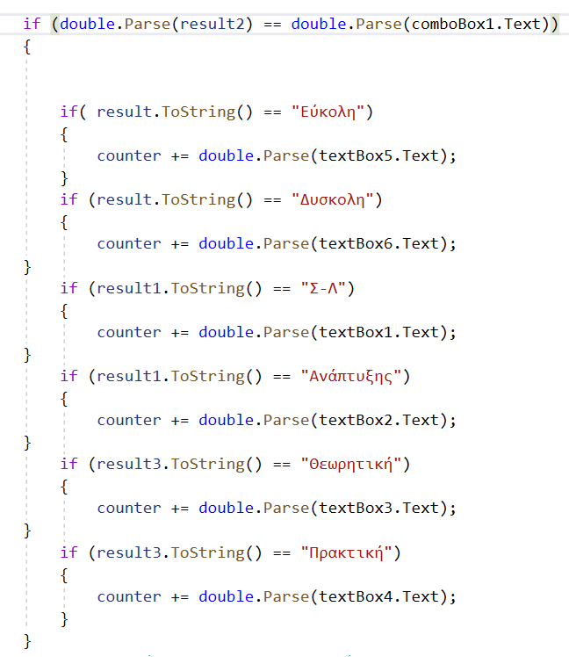

Το σημείο αυτό του κώδικα έχει αναλυθεί και παραπάνω στο σημείο που αναφέρεται το κομμάτι της πολυκριτηριακης ανάλυσης

* Προσθήκη και ταξινόμηση της λίστας

Εικόνα που περιέχει κείμενο, στιγμιότυπο οθόνης, γραμματοσειρά, γραμμή

Περιγραφή που δημιουργήθηκε αυτόματα

Στο σημείο αυτό γίνεται προσθήκη του counter και του j, που ουσιαστικά είναι το id της βάσης, στην δυναμική λίστα numbers

Εικόνα που περιέχει κείμενο, στιγμιότυπο οθόνης, γραμματοσειρά, γραμμή

Περιγραφή που δημιουργήθηκε αυτόματα

Έπειτα ταξινομεί κατά αύξουσα σειρά την λίστα numbers και από κάτω την αντιστρέφει έτσι ώστε να έχουμε φθίνουσα σειρά που εμείς επιθυμούμε . Τέλος κρατάει μόνο τα 4 πρώτα στοιχεία της λίστας που μας ενδιαφέρουν και τα περνάει στη Form3 όπου είναι η φόρμα με το διαγώνισμα .

* Login

Όπως σε κάθε φόρμα που συνδέεται με την βάση υπάρχει το connection string . Έπειτα στην μέθοδο button1_Click περιέχεται ο παρακάτω κώδικας :

Εικόνα που περιέχει κείμενο, στιγμιότυπο οθόνης

Περιγραφή που δημιουργήθηκε αυτόματα

Στην αρχή καλείται το querry έτσι ώστε να πάρουμε όλα τα δεδομένα από τον πίνακα users και να τα συγκρίνουμε με τις δυο τιμές που έδωσε ο χρήστης στην φόρμα. Αν βρεθεί η ομοιότητα τότε επιτρέπει να περάσει στην επόμενη φόρμα και να κάνει login αν δεν βρεθεί η ομοιότητα τότε εμφανίζει μήνυμα λάθους

* Φόρμα εμφάνισης διαγωνίσματος

Στην φόρμα αυτή υπάρχει η λίστα που μεταφέρθηκε από την προηγούμενη σελίδα και η σύνδεση με την βάση. Παίρνει από την λίστα τα 4 πρώτα j και τα συγκρίνει με τα id της βάσης . εμφανίζει στην φόρμα μέσω labels το πεδίο description1 της βάσης σύμφωνα όμως με τα id που υπάρχουν μέσα στην λίστα

Εικόνα που περιέχει κείμενο, στιγμιότυπο οθόνης, γραμματοσειρά

Περιγραφή που δημιουργήθηκε αυτόματα

Και με αυτόν το τρόπο διεξάγεται το τελικό αποτέλεσμα, δηλαδή η δημιουργία αυτοματοποιημένων και εξατομικευμένων φύλλων αξιολόγησης (διαγωνισμάτων) βασιζόμενη στην πολυκριτηριακή ανάλυση.

**Βιβλιογραφία**

Για τα *διαγράμματα* :

<https://www.edrawsoft.com/article/system-architecture-diagram.html>

<https://tallyfy.com/uml-diagram/>

<https://online.visual-paradigm.com/drive/#diagramlist:proj=0&import-and-edit>

<https://www.lucidchart.com/blog/types-of-UML-diagrams>

πολυκριτηρίακη ανάλυση :

<https://en.wikipedia.org/wiki/Weighted_sum_model>

<https://www.geeksforgeeks.org/weighted-sum-method-multi-criteria-decision-making/>

<https://www.youtube.com/watch?v=iAr4tGEYQZ0&t=467s>

<https://www.youtube.com/watch?v=kmU_h0VTSh0>

<https://www.youtube.com/watch?v=Kx8hpvhFm30>

σχετικά με τον κώδικα:

<https://stackoverflow.com/questions/60131529/how-to-quickly-choose-numbers-and-weights-in-such-a-way-as-to-obtain-a-specific>